
TOREK, 15. 12. 2020
MATEMATIKA
VADIM IN ZBIRAM SONČKE
DZ 1, str. 75, 76

Skupaj si ogledamo vsako nalogo, učenci jo rešijo individualno.
Naloge sproti pregledujemo. Po potrebi pomagamo.
SLOVENŠČINA
Pravljica: RDEČA KAPICA
Spodbudimo učence, naj povedo, kaj se zgodi, če niso pridni, če ne ubogajo.
- Najava besedila: Nekoč je živela deklica, ki ni ubogala svoje mamice. Šla je k babici. Srečala je volka.
  - Priprava na poslušanje
https://www.youtube.com/watch?v=5QFHRBFAXyo
http://www.epravljice.si/rdeca-kapica-stran3.html
(LAHKO IZBERETE DVE MOŽNOSTI; IZBERITE TISTO, KI VAM BOLJ USTREZA)
Po poslušanju se pogovarjamo:
Katere književne osebe smo srečali v pravljici? Kaj nam pove pravljica o Rdeči kapici? Kakšna je Rdeča kapica? Opišite jo. Je Rdeča kapica ravnala prav? Kako bi ravnali vi? Kakšen je bil volk? Zakaj je volk rekel Rdeči kapici, naj se ozre naokrog in pogleda cvetice? S kakšnim glasom je to rekel? Povejte, katere so dobre književne osebe in zakaj so dobre. Povejte, katere so slabe književne osebe in zakaj so slabe. Kje se je pravljica dogajala? Pripovedujte, kaj se je zgodilo pred hišo. Pripovedujte, kaj se je zgodilo v gozdu. Pripovedujte, kaj se je zgodilo v babičini hiši.
Prosim, če jim v BZ napišete naslov pravljice in datum. Učenci narišejo RDEČO KAPICO.
GLASBENA UMETNOST
Ponovitev že znanih pesmi (utrjevanje in ponavljanje)

ŠPORT
Vreme je že prav zimsko, vendar lahko tudi v teh pogojih še vedno vadiš na prostem, če poskrbiš za primerna oblačila in obutev.
- Aktivnost: SPREHOD V NARAVI–HITRA HOJA (vsaj 45 minut)
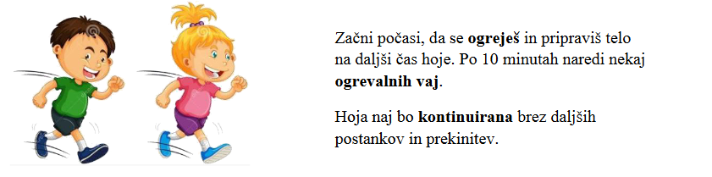
V primeru, da ti vreme ne dopušča vadbe zunaj pa izvedeš vadbo doma.
- Aktivnost: DOMA
A)To nalogo ponoviš 2x
30 SEK | tek na mestu
30 SEK | tek z brcanjem v rito
30 SEK | hoja na mestu
30 SEK | srednje visok skiping
30 SEK | poskoki narazen - skupaj
30 SEK | hoja

B) Raztezne vaje:
- lahko jih narediš po spominu, tako kot si jih delal pri pouku. Vsako vajo ponoviš 10x.
- lahko pa odpreš spodnjo povezavo in narediš raztezne vaje, kot jih boš videl na posnetku. https://www.youtube.com/watch?v=nMJkoLNjStc
C) Po končanem ogrevanju si odpri spodnjo povezavao in sledi navodilom. Če ti vsega ne uspe narediti nič hudega, Se pa potrudi, da boš naredil čim več. Če ti bo težko lahko vadbo malo prekineš, popiješ malo vode in nadaljuješ po minuti ali dveh. Vem, da boš zelo uspešen. Tisti, ki ste polni moči in energije lahko vajo naredite 2x ali 3x. https://www.youtube.com/watch?v=MKVe4Zs6KRk
Če ti je ostalo še kaj časa pa lahko tudi zaplešeš. Odpri si spodnjo povezavo.
https://www.youtube.com/watch?v=l2ceFIQnDJM
K dejavnosti povabi tudi svoje starše, brate, sestre in naloge opravite skupaj(lahko tudi popoldan).
Pri vadbi ti želiva veliko veselja in uspeha.



PROSIM, ČE MI POŠLJETE REŠENE NALOGE.

LEP POZDRAV.
UČITELJICA MOJCA in UČITELJ IVAN

